**Для установки GNS3 на компьютере с операционной системой Windows, , следуйте этим шагам:**

1. **Подготовка компьютера:**
   * Перед установкой GNS3 удостоверьтесь, что на вашем компьютере установлена подходящая версия операционной системы и у вас есть достаточно ресурсов (памяти и процессорной мощности) для работы с виртуальными сетевыми устройствами.
2. **Загрузка необходимых файлов:**
   * 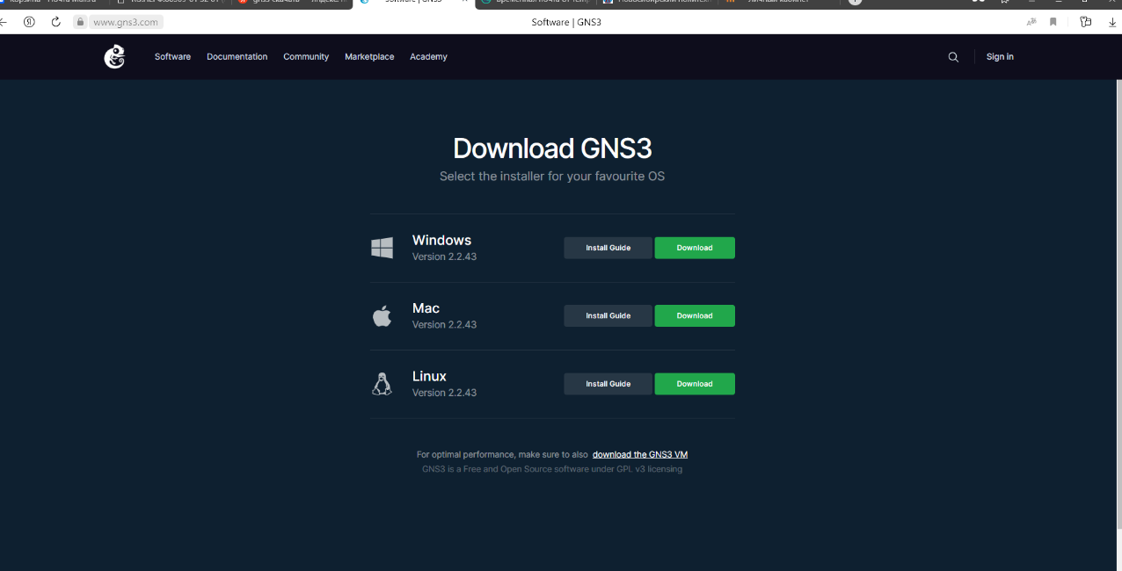Перейдите на официальный сайт GNS3 по адресу <https://www.gns3.com/download> и загрузите последнюю версию GNS3 для вашей операционной системы.
3. **Установка GNS3:**

Для Windows:

* + 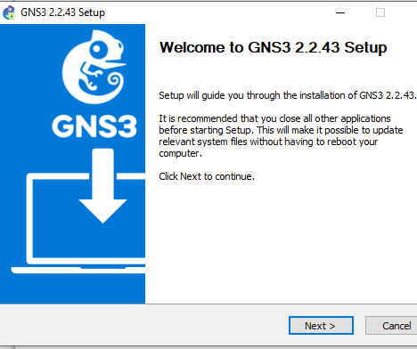Запустите установочный файл, который вы загрузили.
  + Следуйте инструкциям мастера установки.
  + 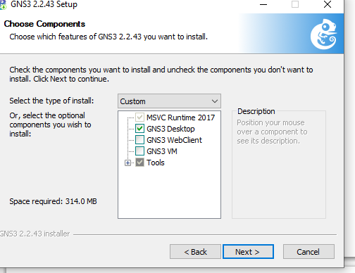Выберите компоненты, которые вы хотите установить (GNS3, GNS3 VM и дополнительные компоненты, если это необходимо).
  + Укажите каталог для установки GNS3.
  + 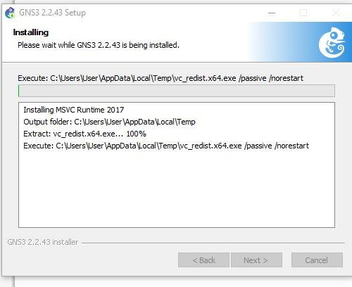Дождитесь завершения установки.

1. **Установка GNS3 VM (если необходимо):**
   * Если вы планируете использовать GNS3 с виртуальными устройствами, установите GNS3 VM. Вы можете найти инструкции по установке на сайте GNS3.
2. **Настройка GNS3:**
   * При первом запуске GNS3, вам могут потребоваться некоторые настройки, такие как указание пути к GNS3 VM, настройка образов устройств и пр.
3. **Создание проекта:**
   * После установки и настройки, создайте новый проект, добавьте устройства и начните моделирование вашей сети.

Теперь у вас должен быть установлен и настроен GNS3 на вашем компьютере. Вы можете начать создавать сетевые топологии и экспериментировать с различными конфигурациями сетей в этом симуляторе сетей.

**Давайте создадим сеть с тремя компьютерами (PC) и пятью маршрутизаторами в GNS3. В этой сети мы будем использовать маршрутизаторы для маршрутизации между компьютерами. Вот пошаговое руководство:**

1. **Запустите GNS3 и создайте новый проект, как описано выше.**
2. **Добавьте маршрутизаторы:**
   * В левой панели выберите "Devices" (Устройства).
   * Перетащите на рабочую область пять маршрутизаторов, например, Cisco 3745 Series.
3. **Добавьте компьютеры:**
   * Также в левой панели выберите "Devices" (Устройства).
   * На этот раз выберите "VPCS" (Virtual PC) и перетащите на рабочую область три виртуальных компьютера (PC).
4. **Соедините маршрутизаторы:**
   * Выберите инструмент "Add a Link" (Добавить связь) и соедините маршрутизаторы между собой так, чтобы получилась сеть, которую вы хотите создать.
   * Включите интерфейсы на маршрутизаторах, настроив их IP-адреса и маски подсетей.
5. **Соедините компьютеры с маршрутизаторами:**
   * Используйте инструмент "Add a Link" для соединения каждого компьютера с одним из маршрутизаторов.
6. **Настройка маршрутизаторов:**
   * Дважды щелкните на каждом маршрутизаторе, чтобы открыть настройки.
   * Настройте интерфейсы маршрутизаторов и настройку маршрутизации между ними (например, статические маршруты или динамический протокол маршрутизации, такой как OSPF или EIGRP).
7. **Запустите маршрутизаторы и компьютеры:**
   * Выберите устройства, которые вы хотите включить, и нажмите "Start" (Запустить) в верхней панели GNS3.
8. **Мониторинг**:
   * Откройте консоли маршрутизаторов и компьютеров, чтобы мониторить и настраивать их, нажав на устройство и выбрав "Console" (Консоль) из контекстного меню.
9. **Тестирование:**
   * После настройки и запуска устройств, вы можете провести тестирование сети, пингуя между компьютерами и проверяя маршрутизацию на маршрутизаторах.

Это базовое руководство для создания сети с тремя компьютерами и пятью маршрутизаторами в GNS3. В зависимости от ваших конкретных потребностей, вы можете дополнительно настраивать BGP, статические маршруты или другие аспекты вашей сети.

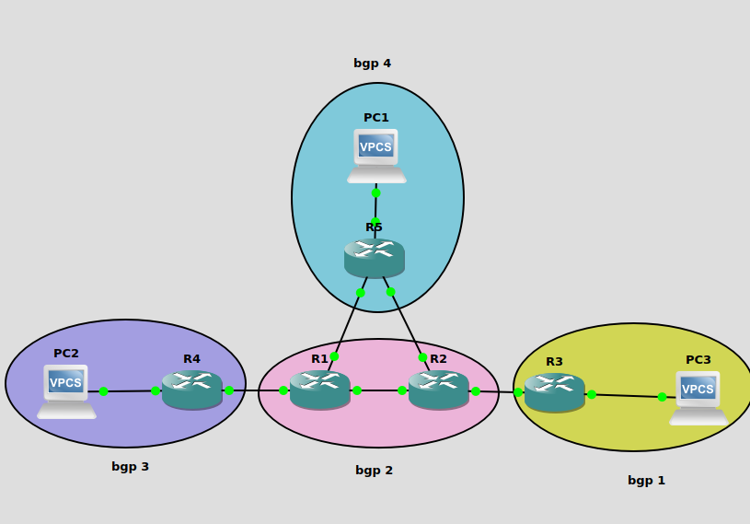

**Подготовка руководства системного администратора для ЕСПД (Единая Система Передачи Документов) в соответствии с российскими стандартами (ГОСТ) может быть сложной задачей, требующей внимательного анализа и понимания всех соответствующих требований и нормативов. Процесс создания такого руководства может включать в себя следующие шаги:**

1. **Изучение стандартов:** Начните с изучения всех ГОСТов, связанных с ЕСПД (ГОСТ 19.101-77, ГОСТ 19.103-77, ГОСТ 19.104-78, ГОСТ 19.105-78, ГОСТ 19.106-78, ГОСТ 19.503-79). Понимание требований и нормативов важно для разработки соответствующей системы.

2. **Сбор информации:** Соберите всю необходимую информацию о вашей организации и ее потребностях в ЕСПД. Важно понять, какая информация и какие процессы будут вовлечены в ЕСПД.

3. **Определение требований:** Определите требования к системе ЕСПД на основе стандартов и потребностей вашей организации. Это включает в себя описание функциональных, технических и безопасностных требований.

4. **Разработка архитектуры:** Разработайте архитектуру системы ЕСПД, включая серверы, базы данных, интерфейсы, системы безопасности и другие компоненты. Обратитесь к соответствующим ГОСТам для управления информацией и безопасностью.

5. **Выбор технологий:** Выберите технологии и платформы, которые соответствуют требованиям системы ЕСПД и позволят эффективно реализовать функциональность.

6. **Разработка системы:** Разработайте систему ЕСПД, включая создание приложений, интерфейсов, баз данных и других необходимых компонентов. Убедитесь, что система соответствует ГОСТам в области информационной безопасности и обработки документов.

7. **Тестирование и отладка:** Проведите тестирование системы, чтобы убедиться, что она работает корректно и безопасно. Обнаруженные ошибки и уязвимости должны быть устранены.

8. **Документация:** Разработайте документацию для системы ЕСПД. Это включает в себя руководство системного администратора, пользовательскую документацию, политику безопасности и другие документы, необходимые для правильной эксплуатации системы.

9. **Обучение персонала:** Обеспечьте обучение системных администраторов и пользователей системы ЕСПД, чтобы они знали, как правильно использовать систему.

10. **Внедрение:** Внедрите систему ЕСПД в организации, следуя локальным и региональным законам и регулированиям.

11. **Поддержка и обслуживание:** Обеспечьте регулярное обслуживание и поддержку системы, включая мониторинг безопасности и обновление программного обеспечения.

12. **Ревизия и обновление:** Периодически рецензируйте и обновляйте систему и руководство системного администратора, чтобы отразить изменения в требованиях и стандартах.

Создание Руководства системного администратора важно для того, чтобы обеспечить правильную эксплуатацию системы ЕСПД и соблюдение ГОСТов и нормативов. Это документация, которая поможет администраторам эффективно управлять системой и поддерживать ее работоспособность.